GOBIERNO DE PUERTO RICO

20^{ma} Asamblea 1^{ra.} Sesión
Legislativa Ordinaria

CÁMARA DE REPRESENTANTES

R. C. de la C. 80

19 DE MARZO DE 2025

Presentada por el Representante Morey Noble

Referida a la Comisión de Hacienda

RESOLUCIÓN CONJUNTA

Para reasignar al Municipio Autónomo de Cataño, la cantidad de setenta y seis mil cuarenta y tres dólares con trece centavos ($76,043.13) provenientes de la Resoluciones Conjuntas: (1) R.C. de la C. 1166 del 8 de noviembre de 2005; (2) R.C. de la C. 2401 del 11 de marzo de 2008; (3) R.C. de la C. 982 del 11 de noviembre de 2010; (4) R.C. de la C. 2186 del 29 de octubre de 2007; (5) R.C. de la C. 4625 del 4 de marzo de 2004; (6) R.C. de la C. 4144 del 8 de diciembre de 2003; (7) R.C. de la C. 3641 del 25 de septiembre de 2003; (8) R.C. de la C. 3891 del 16 de octubre de 2003; (9) R.C. de la C. 3890 del 16 de octubre de 2003; (10) R.C. de la C. 3589 del 22 de septiembre de 2003; (11) R.C. de la C. 198 del 24 de junio de 2017 y (12) R.C. de la C. 198 del 24 de junio de 2017, a ser transferidos para llevar a cabo los propósitos que se describen en la Sección 1 de esta Resolución Conjunta; para autorizar la contratación de tales obras; autorizar el traspaso de fondos; autorizar el pareo de los fondos reasignados; y para otros fines.

RESUÉLVESE POR LA ASAMBLEA LEGISLATIVA DE PUERTO RICO:

Sección 1.-Se reasigna al Municipio Autónomo de Cataño, la cantidad de setenta y seis mil cuarenta y tres dólares con trece centavos ($76,043.13) provenientes de la Resoluciones Conjuntas:
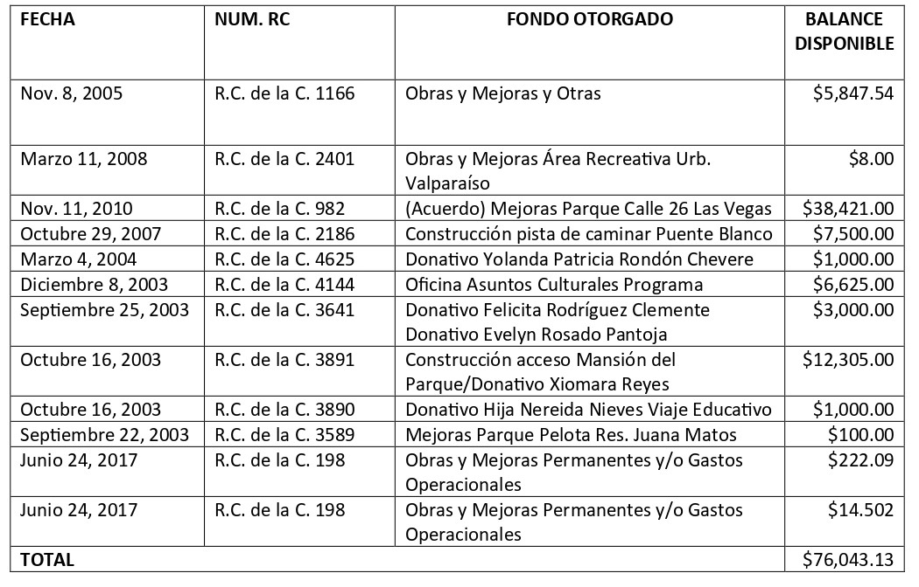
, para llevar a cabo los propósitos que se describen a continuación:
  - Se reasigna la cuantía de cincuenta mil dólares ($50,000.00) para realizar diversas obras y mejoras permanentes en los predios del Estadio Pedro “Perucho” Cepeda incluyendo pero sin limitarse a la construcción de aceras y rampas, pavimentos o mejores controles de acceso, mejoras de los servicios sanitarios, mejoras pluviales, adquisición de materiales de construcción; adquisición de equipos a ser instalados en el Estadio; limpiezas de áreas y sellado de techos, reacondicionamiento de áreas verdes y para pareos de fondos relacionados a obras y mejoras permanentes.
  - Se reasigna la cuantía de veintiséis mil cuarenta y tres dólares con trece centavos ($26,043.13) para la compra de un vehículo de motor para utilizarse en el patrullaje preventivo y el uso exclusivo de la Policía Municipal de Cataño.
Sección 2.-Se autoriza el pareo de los fondos asignados con aportaciones particulares, estatales, municipales y/o federales.
Sección 3.-Se autoriza a contratar con los gobiernos municipales, contratistas privados, así como cualquier departamento, agencia o corporación del Gobierno de Puerto Rico, para el desarrollo de los propósitos de esta Resolución Conjunta.
Sección 4.-Los beneficiarios que reciban estas aportaciones legislativas, deberán cumplir con los requisitos según dispuestos bajo el Programa de Infraestructura Rural y Mejoras Permanentes y las Leyes 40-2019 y 173-2020.
Sección 5.-Esta Resolución Conjunta comenzará a regir inmediatamente después de su aprobación.

